- Копирайте файловете в папка FILES

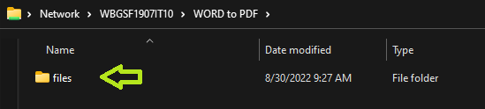

- Ако има стари файлове ги премахнете

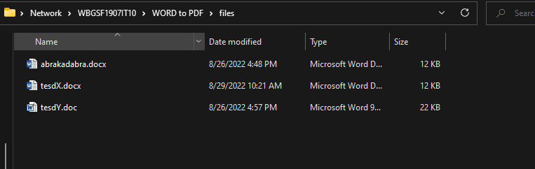

- За да стартирате процеса отидете на http://10.19.200.54/pdfConverter

- Ако видите следното съобщение, това означава, че процесът е заповнал
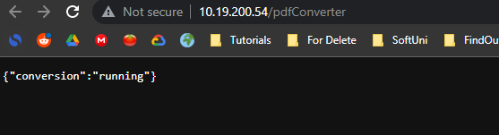

- Няма да получите съобщение кога процесът е приключил, трябва да проверите папката FILES - дали за всеки WORD файл има създаден PDF

